Дети и взрослые всегда выделяют тех, кто чем-то не похож на большинство – ростом, весом, цветом волос, манерами разговаривать или одеваться.
В коллективе случаются такие ситуации, когда группа ребят выделяет одного человека для того, чтобы посмеяться над ним и, возможно, повысить свой статус в коллективе за счет него.

ЧТО ЖЕ ТАКОЕ БУЛЛИНГ?
КТО ЕГО УЧАСТНИКИ?

БУЛЛИНГ - проблема, которая может коснуться каждого!
В переводе с английского языка буллинг (bullying) означает травлю, запугивание, третирование.
Для буллинга характерны следующие признаки:
- намеренность;
- регулярность (травля происходит планомерно, изо дня в день только усиливаясь);
- явное неравенство сил (жертва не в состоянии самостоятельно защититься от нападок агрессора).
Буллинг может принимать различные формы: психологический террор, вербальные оскорбления, физическое воздействие.
Участники буллинга:
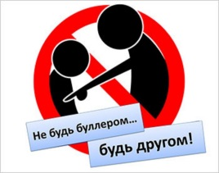
В травле всегда участвуют три стороны: агрессор (буллер), жертва и наблюдатели (сюда входят и активные приспешники лидера, и пассивные сторонние наблюдатели, которые видят происходящее, но предпочитают не вмешиваться и не идти против большинства). Бывает, что некоторые члены коллектива встают на сторону жертвы и пытаются её защитить. Чаще всего они либо сами становятся объектами травли, либо переходят в разряд пассивных наблюдателей.
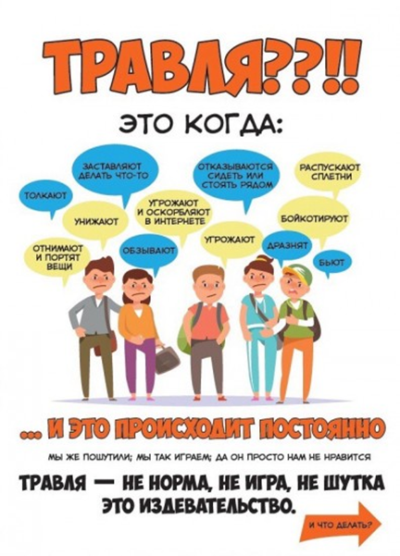

ИЗДЕВАЕШЬСЯ НАД ДРУГИМИ? ОТВЕТИШЬ ПО ЗАКОНУ!
1. Тебе меньше 14 лет?
Отвечать за твои поступки придется родителям. Их могут обвинить, что они не исполняют свои обязанности по твоему воспитанию (ст. 5.35 КоАП). Более того, если ты сломаешь или испортишь чужую вещь, то возместить ущерб будут обязаны именно они.
2. Тебе исполнилось 14?
Ты будешь лично отвечать, если причинишь вред здоровью другого человека, совершишь кражу или грабеж, будешь вымогать что-то, уничтожишь чужое имущество. Наказание наступит, если тебя уличат в вандализме или хулиганстве при отягчающих обстоятельствах (ст. 111, 112, 158, 161–163, ч. 2 ст. 167, ч. 2 ст. 213, ст. 214 УК).
3. Тебе исполнилось 16?
Ты в полной мере отвечаешь за свои действия. Не жди, что тебе сойдут с рук доведение до самоубийства, возбуждение ненависти или вражды, побои, клевета, мелкое хулиганство и истязание другого человека (ст. 110, 116, 117, 128.1, 282 УК, ст. 20.1 КоАП).
ТЫ СВИДЕТЕЛЬ ИЛИ ЖЕРТВА ТРАВЛИ – КАК ПОСТУПИТЬ?
1. Не мирись с тем, что тебя постоянно обзывают, унижают и высмеивают.
Если тебе угрожают, отбирают или портят твои вещи, бьют, ставят в унизительное положение – это травля. Все эти действия запрещает и наказывает закон.
2. Вмешайся, если видишь травлю.
Если можешь, скажи зачинщикам, чтобы они прекратили. Если не можешь, позови любого учителя. Сообщи родителям. Если не остановить травлю, ее жертвой может оказаться каждый. Травля – это беда всего класса.
3. Поддержи того, кого травят.
Скажи жертве издевательств, что ты против травли. Помогут даже мелочи: здоровайся с ним, предложи подойти к взрослым, посоветуй искать помощи.

4. Не вини себя, если тебя травят.
Никакие особенности поведения или личные качества человека не оправдывают травлю. Если кто-то тебя убеждает, что взрослым говорить нельзя, знай – это манипуляция, чтобы издеваться над тобой и дальше.
ЧТОБЫ ЗАНЯТЬ СВОЕ МЕСТО В КОЛЛЕКТИВЕ И НАЛАДИТЬ ОТНОШЕНИЯ С ОДНОКЛАССНИКАМИ:

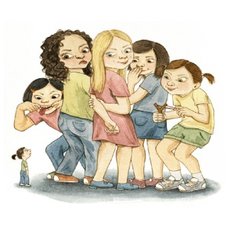
- Старайся не избегать общения. Больше времени общайся со своими одноклассниками. Участвуй в дискуссиях и разговорах.
- Находи больше общих тем для разговоров. Интересуйся тем, что им нравится. Предлагай свои темы для беседы.
- Предложи совместное меропритие всем классом – например, поход в кино.
- Если какие-то их привычки или внешний вид кажутся тебе странными и отличаются от твоих, постарайся не осуждать их. Для них могут быть непонятными твои привычки.
- Общайся не только с людьми своего пола.
- Имей свое мнение, но при этом не доказывай, что мнение других не-правильное.

КУДА ОБРАТИТЬСЯ ЗА ПОМОЩЬЮ?
Прежде всего, в Полицию, телефон полиции 102! В случае тяжелых случаев буллинга незамедлительно звони сюда!
Всероссийский Детский телефон доверия: 8-800-2000-122 (работает бесплатно и круглосуточно). По этому номеру в любое время суток тебе окажут психологическое консультирование, экстренную и кризисную психологическую помощь в трудной жизненной ситуации, как подросткам, так и их родителям.
Горячая линия «Ребенок в опасности»
Дети, их родители, а также все неравнодушные граждане, обладающие информацией о совершенном или готовящемся преступлении против несовершеннолетнего или малолетнего ребенка, могут позвонить по бесплатному, круглосуточному номеру телефона 8-800-200-19-10.

За дополнительной консультацией обращаться по адресу:
г. Курган, проспект Конституции, 68,
корпус 1а, тел. 44-98-50, 44-98-54
сайт: www.centr45.ru

Департамент образования и науки
Курганской области

Государственное бюджетное учреждение
«Центр помощи детям»

Травли - НЕТ!

Памятка для несовершеннолетних

Курган

